
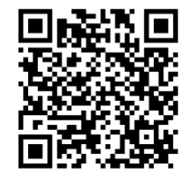
Le service public pour gérer sa santé !
Vous avez la main sur votre santé.


Mon Espace santé vous permet de stocker et partager vos documents et données de santé en toute confidentialité.
J’active Mon Espace santé !
Mon profil médical
Partagez l’essentiel de vos informations de santé. Vous pouvez ajouter des informations sur vos maladies et sujets de santé, vos traitements, vos allergies, vos vaccinations ou encore vos mesures de santé.

Mes documents de santé
Retrouvez tous vos documents médicaux au même endroit alimentés par vos professionnels de santé ou ajoutés par vous.
Tous les renseignements importants y seront centralisés et vous avez la possibilité de les masquer.
Ma messagerie de santé
Grâce à la messagerie sécurisée, vos professionnels de santé peuvent vous envoyer des informations en toute confidentialité.

Mon catalogue de services
Un catalogue de services dans le domaine de la santé, du bien-être ou du maintien de l’autonomie pour mieux gérer votre santé.

Mon agenda
Un agenda pour retrouver ses rendez-vous de prévention et examens importants. Il permet de centraliser vos prises de rendez-vous, rappels de vaccinations, etc.
